Информация о состоянии дорожно-транспортного травматизма в Прилузском районе
По итогам восьми месяцев 2012 года в Прилузском районе произошло 222 дорожно-транспортных происшествия, в аналогичном периоде прошлого года – 228. Из них на федеральной автодороге – 82, что на пять меньше, чем за соответствующий период прошлого года, на местных автодорогах – 25, что на десять превышает аналогичный период прошлого года, в населенных пунктах – 115 аварий, на 11 меньше уровня соответствующего периода прошлого года.
На прилузских дорогах зарегистрировано 32 дорожно-транспортных происшествия с пострадавшими, в которых погибло 4 человека и 50 получили телесные повреждения. Из них на федеральной автодороге 14 ДТП, в населенных пунктах – 11, по вине водителей в состоянии алкогольного опьянения – 5, по вине иногородних водителей – 14. Из общего числа всех зарегистрированных ДТП произошло 45 столкновений транспортных средств. В них погибли 3 человека и 29 получили ранения. Еще 54 ДТП – это наезды на стоящий транспорт, 34 – опрокидывания. Также произошло 4 случая наезда на пешеходов и 7 – на домашних животных.
За истекший период произошло 5 дорожно-транспортных происшествий с участием детей до 16 лет, в которых 4 ребенка получили различные травмы.

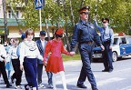
Акция «Внимание, дети»
Основной причиной дорожно-транспортных происшествий по-прежнему остается: нарушение правил дорожного движения пешеходами, нарушение правил дорожного движения водителями, утомленное состояние водителей,- выезд водителей на сторону встречного движения, пересечение сплошной линии разметки, нарушение скоростного режима, управление транспортным средством в нетрезвом состоянии.
Погодные условия, создающие неблагоприятные дорожные ситуации, так же являются прямой причиной дорожно-транспортных происшествий в 30 процентах случаев, а в 70 процентах – их косвенной причиной. Особенно осенью, когда темнеет достаточно рано, возможны первые заморозки, туманы и т.д., - именно такие дорожные условия требуют от водителей и пешеходов повышенного внимания к мерам собственной безопасности и безупречного соблюдения правил дорожного движения.
В Прилузском районе за восемь месяцев этого года произошло 5 ДТП с участием детей, 2 из которых по вине ребенка. В этих дорожно-транспортных происшествиях 4 детей получили телесные повреждения.

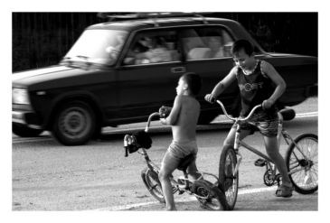
Уважаемые участники дорожного движения!
Обстановка с аварийностью в районе остается достаточно сложной. Несоблюдение установленных норм поведения на дороге часто приводит к трагедии. Все чаще в дорожно-транспортные происшествия попадают молодые люди и дети. Еще раз обращаем ваше внимание на неукоснительное соблюдение правил дорожного движения и взаимное уважение к тем, кто находится рядом с вами на дороге. Только таким образом можно добиться снижения аварийности и травматизма.

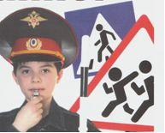

Информация о состоянии дорожно-транспортного травматизма в Республике Коми

За 8 месяцев 2012 года на дорогах Республики Коми произошло 148 дорожно-транспортных происшествий с участием несовершеннолетних детей в возрасте до 16 лет. В этих происшествиях 156 детей получили травмы различной степени тяжести и 6 детей погибли. В сравнении с аналогичным периодом прошлого года произошло увеличение количества ДТП на 20,3 процента, погибших на 500 процентов, и получивших ранения на 19,1 процента.
Так же отмечен рост количества ДТП, произошедших по вине детей, на 29,3 процента: это 53 ДТП, в которых – 3 детей погибли и 51 получил ранения.
За этот период был совершен наезд на 11 детей-велосипедистов, нарушивших ПДД, 1 из которых погиб. Тринадцать подростков явились виновниками ДТП, находясь в качестве водителей автомототранспорта, не имея при этом права управления транспортным средством.

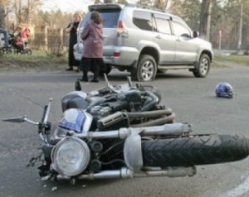
Стань заметнее
Наиболее уязвимой категорией участников дорожного движения являются пешеходы.
С приходом осени в нашем крае наступают очень темные вечера. На сегодняшний день самый действенный способ уберечь ребенка от ДТП в темное время суток – это ФЛИКЕРЫ. Так называются светоотражающие элементы, которые крепятся на одежду, сумки, обувь и т.п. Они могут иметь различную форму и крепиться к одежде и сумке различными способами, Однако задача их всех одна – сделать вас заметнее.
Световозвращатель работает по принципу дорожного знака: на брелок или значок наклеивается специальный материал, который возвращает свет к источнику. Такие элементы крепятся к одежде, велосипедам или коляскам и делают пешеходов видимыми на дороге в сумерках или в темное время суток при попадании света автомобильных фар. Когда фары автомобиля «выхватывают» пусть даже маленький световозвращатель, водитель издалека видит яркую световую точку. Поэтому шансы, что пешеход или велосипедист будет замечен, увеличиваются в разы.
Например, если у автомобиля включен ближний свет фар, то обычно в темноте водитель увидит пешехода, находясь на расстоянии 25-40 метров. А при использовании ФЛИКЕРА эта цифра увеличивается дог 130-240 метров. Маленькая подвеска на шнурке или значок на булавке закрепляются на одежде, наклейки – на велосипеде, самокате, рюкзаке, сумке. Использование ФЛИКЕРА снижает травматизм на дороге в шесть с половиной раз!
Самый оптимальный вариант, когда на пешеходе находится четыре фликера: на левой и правой руке, спереди и сзади.
Производители одежды, особенно детской используют нашивки из световозвращающей ткани. К сожалению световозвращатели нашиты не на всех изделиях, а, кроме того, для удешевления в производстве одежды применяют световозвращающий материал со стеклошариками, эффективность которого ниже. В дождь эти полоски намокают и становятся незаметными, да и расстояние на котором они видны водителю, меньше, чем у фликера.

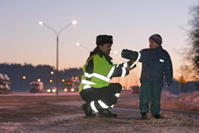

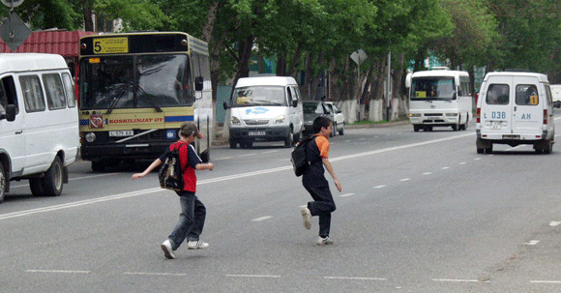
Как выбирать фликеры?
Покупайте фликеры только белого или лимонного цвета. Именно они имеют наиболее оптимальную световозвращаемость для того, чтобы пешеход был заметен в темное время суток.
Форму выбирайте самую простую: круг, полоска, квадрат, ромб. Спрашивайте у продавцов сертификат на фликер. Сертификатные фликеры имеют видимость 400 метров. При скорости 90 км/ч фликер светится 8 секунд. При скорости 60 км/ч – 24 секунды.
Однако полагаться только на фликеры не стоит. Это всего один из способов пассивной защиты пешеходов. Необходимо помнить и о других методах решения проблемы детского дорожно-транспортного травматизма, воспитании грамотного пешехода, соблюдении всех правил дорожного движения. Только в комплексе они смогут обеспечить безопасность на наших дорогах.
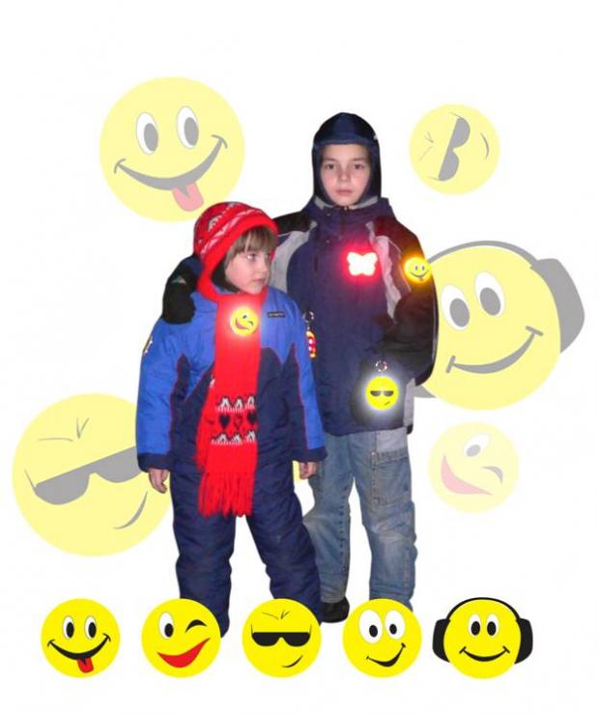
Причины дорожно-транспортных происшествий с участием детей

1. Переход проезжей части в неустановленном месте или вне пешеходного перехода
95% несчастных случаев с детьми на дорогах возникает по данной причине, в ситуациях, когда детям кажется, что опасности нет, и они успеют перейти дорогу в неустановленном месте или вне пешеходного перехода. Однако в силу своих возрастных и психофизиологических особенностей поведения, они не могут этого сделать, так как дети дошкольного и младшего школьного возраста не осознают опасности.
По данным социологических исследований 9 из 10 пострадавших вовремя не заметили приближающийся транспорт и ошибочно считали, что они находятся в безопасности. В результате произошли наезды.
Несчастные случаи происходят и по вине водителя, который, увидев бегущих детей, не снижает скорость, считая, что они успеют перебежать дорогу. Практика показывает, что водители нередко воспринимает детей как "модель" взрослого человека, не понимая их психофизиологических особенностей поведения на дороге.
Вместе с тем исследования показывают, что основной причиной ДТП являются психофизиологические и возрастные особенности поведения детей на улицах и дорогах. Дети попадают в ДТП из-за несформированности координации движений, неразвитости бокового зрения, неумения сопоставить скорость и расстояние, отсутствия навыков ориентации в пространстве, в том числе есть трудности в ориентации, связанные с одеждой (капюшон, тугой шарф, шапка и т.д.) и другие причины.

2. Выход на проезжую часть из-за сооружений, стоящих или движущихся транспортных средств, зеленых насаждений, строений и других препятствий, закрывающих обзор видимости
Чувство опасности у детей развито недостаточно, поэтому они порой стремглав бросаются на проезжую часть из-за закрытого обзора, забывая о мерах предосторожности.
Выбегая на проезжую часть, ребенок видит, как правило, большие грузовые транспортные средства и не понимает, что за ними могут ехать с большей скоростью легковые автомобили. В результате происходит наезд.
Кроме того, нередко дети пропускают автомобили, приближающиеся слева, выскакивают на проезжую часть, не замечая транспортных средств, идущих справа в противоположном направлении и попадают в ДТП.
Водители часто не замечают детей на проезжей части из-за их маленького роста. Когда они внезапно появляются перед близко движущимся автомобилем, водители не в состоянии свернуть в сторону и своевременно затормозить.

3. Неподчинение сигналам регулирования
В силу своих психофизиологических особенностей поведения на дороге, дошкольники и дети младшего школьного возраста медленно реагируют на смену сигналов светофора.
Они считают, что если горит красный сигнал светофора, а транспорта нет, то они успеют перейти дорогу, не понимая, что автомобиль может появиться внезапно на большой скорости и в результате произойдёт наезд.
Многие дети не понимают значения зеленого мигающего сигнала, который горит всего 3 секунды. Видя зелёный мигающий сигнал, они переходят дорогу и попадают в ДТП.
Дети не знают значения светофоров с дополнительной секцией. На перекрёстках наезды часто происходят из-за того, что на зелёный сигнал одновременно с пешеходом поворачивают автомобили, и водители не всегда пропускают пешеходов, особенно детей, которых они не видят из-за их маленького роста.
Нахождение на дороге дошкольников и младших школьников без сопровождения взрослых.
Дети, оказавшиеся на проезжей части без сопровождения взрослых попадают в ДТП именно по этой причине. Дошкольники и младшие школьники не могут самостоятельно ориентироваться в пространстве, не осознают опасности транспортных средств. Они считают, что если они видят автомобиль, то и водитель их тоже видит и остановится. Но этого не происходит, и дети попадают в ДТП по вине взрослых, которые предоставили своим детям самостоятельность в переходе проезжей части дороги.

4. Игра вблизи и на проезжей части
В силу возрастных особенностей поведения дети не всегда понимают опасности игр вблизи и на проезжей части. Они легко увлекаются игрой, не замечая опасности на дороге. Мяч для них гораздо важнее приближающегося автомобиля. В результате неожиданного появления ребенка на проезжей части происходит наезд.

5. Движение детей вдоль проезжей части при наличии тротуара
Дети, легко увлекаясь разговорами, увидев что-то интересное на улице, могут, совершенно не думая об опасности, неожиданно оказаться на проезжей части или идти по ней вместо тротуара. Если водитель не видит ребенка на проезжей части из-за его маленького роста, или при повороте автомобиля, то в результате такой ситуации и происходит наезд.

6. Движение детей по проезжей части в направлении, попутном движению транспортных средств
Дети не знают правила о движении по проезжей части в сельской местности, где нет тротуара или обочины. В результате они идут, как им удобно. Но, если они идут в направлении, попутном движущемуся транспорту, то они могут быть не замечены водителями. В результате происходит наезд.

7. Незнание правил перехода перекрёстка
Одной из причин ДТП может быть переход дороги не по пешеходному переходу на перекрёстке, а по его центру. Не ожидая появления ребенка в зоне перекрёстка, а не на пешеходном переходе, водитель не успевает затормозить и происходит наезд.

8. Неправильный выбор места перехода проезжей части при высадке из маршрутного транспорта
ДТП достаточно часто происходят в зоне остановки маршрутного транспорта. Выйдя из маршрутного транспорта, дети начинают обходить его спереди и попадают под движущийся за ним транспорт. Обходя транспорт сзади, дети не видят встречного транспорта и также попадают в ДТП.

9. Езда на велосипедах, самокатах, роликовых коньках по проезжей части дороги
Не зная Правил дорожного движения о том, что передвигаться на велосипеде по проезжей части разрешается только с 14 лет, дети катаются на велосипеде, роликах и самокатах там, где им удобно, нередко выезжая на проезжую часть. В результате происходит ДТП.

10. Переход проезжей части дороги не под прямым углом, а по диагонали (без соответствующего сигнала светофора)
Стремясь успеть на остановку к подъезжающему маршрутному транспорту, дети бегут по диагонали, смотрят при этом только вперед, не замечая приближающегося транспорта, и попадают в ДТП.

Рекомендации родителям
по обучению детей ПДД

1. При выходе из дома

- Если у подъезда дома возможно движение, сразу обратите внимание ребенка, нет ли приближающегося транспорта.
- Если у подъезда стоят транспортные средства или растут деревья, приостановите свое движение и оглядитесь – нет ли опасности.

2. При движении по тротуару
- Придерживайтесь правой стороны.
- Взрослый должен находиться со стороны проезжей части.
- Если тротуар находится рядом с дорогой, родители должны держать ребенка за руку.
- Приучите ребенка, идя по тротуару, внимательно наблюдать за выездом машин со двора.
- Не приучайте детей выходить на проезжую часть, коляски и санки везите только по тротуару.

3. Готовясь перейти дорогу
- Остановитесь, осмотрите проезжую часть.
- Развивайте у ребенка наблюдательность за дорогой.
- Подчеркивайте свои движения: поворот головы для осмотра дороги, остановку для осмотра дороги, остановку для пропуска автомобилей.
- Учите ребенка всматриваться вдаль, различать приближающиеся машины.
- Не стойте с ребенком на краю тротуара.
- Обратите внимание ребенка на транспортное средство, готовящееся к повороту, расскажите о сигналах указателей поворота у машин.
- Покажите, как транспортное средство останавливается у перехода, как оно движется по инерции.

4. При переходе проезжей части
- Переходите дорогу только по пешеходному переходу или на перекрестке.
- Идите только на зеленый сигнал светофора, даже если нет машин.
- Выходя на проезжую часть, прекращайте разговоры.
- Не спешите, не бегите, переходите дорогу размеренно.
- Не переходите улицу под углом, объясните ребенку, что так хуже видно дорогу.
- Не выходите на проезжую часть с ребенком из-за транспорта или кустов, не осмотрев предварительно улицу.
- Не торопитесь перейти дорогу, если на другой стороне вы увидели друзей, нужный автобус, приучите ребенка, что это опасно.
- При переходе по нерегулируемому перекрестку учите ребенка внимательно следить за началом движения транспорта.
- Объясните ребенку, что даже на дороге, где мало машин, переходить надо осторожно, так как машина может выехать со двора, из переулка.

5. При посадке и высадке из транспорта
- Выходите первыми, впереди ребенка, иначе ребенок может упасть, выбежать на проезжую часть.
- Подходите для посадки к двери только после полной остановки.
- Не садитесь в транспорт в последний момент (может прищемить дверями).
- Приучите ребенка быть внимательным в зоне остановки – это опасное место (плохой обзор дороги, пассажиры могут вытолкнуть ребенка на дорогу).

6. При ожидании транспорта
- Стойте только на посадочных площадках, на тротуаре или обочине.

7. Рекомендации по формированию навыков поведения на улицах
- Навык переключения на улицу: подходя к дороге, остановитесь, осмотрите улицу в обоих направлениях.
- Навык спокойного, уверенного поведения на улице: уходя из дома, не опаздывайте, выходите заблаговременно, чтобы при спокойной ходьбе иметь запас времени.
- Навык переключения на самоконтроль: умение следить за своим поведением формируется ежедневно под руководством родителей.
- Навык предвидения опасности: ребенок должен видеть своими глазами, что за разными предметами на улице часто скрывается опасность.

8. Важно чтобы родители были примером для детей в соблюдении правил дорожного движения
- Не спешите, переходите дорогу размеренным шагом.
- Выходя на проезжую часть дороги, прекратите разговаривать — ребёнок должен привыкнуть, что при переходе дороги нужно сосредоточиться.
- Не переходите дорогу на красный или жёлтый сигнал светофора.
- Переходите дорогу только в местах, обозначенных дорожным знаком «Пешеходный переход».
- Из автобуса, троллейбуса, трамвая, такси выходите первыми. В противном случае ребёнок может упасть или побежать на проезжую часть дороги.
- Привлекайте ребёнка к участию в ваших наблюдениях за обстановкой на дороге: показывайте ему те машины, которые готовятся поворачивать, едут с большой скоростью и т.д.
- Не выходите с ребёнком из-за машины, кустов, не осмотрев предварительно дороги, — это типичная ошибка, и нельзя допускать, чтобы дети её повторяли.
- Не разрешайте детям играть вблизи дорог и на проезжей части улицы.

